附件2

2019年全民科学素质网络竞赛参赛方法

参赛方式一：

扫描下方二维码，下载安装科普中国APP 参与答题。

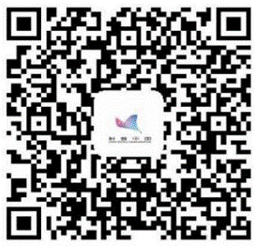

参赛方式二：

识别下方二维码，关注科普中国微信公众号参与答题。

